Witam ponownie Rodziców i Dzieci..
Mam nadzieję, że święta były dla was pięknym czasem pełnym radości i uśmiechu i, że zastaje was w dobrym zdrowiu.
Na ten tygodniu przedstawiamy propozycje dotyczące zwierząt w gospodarstwie domowym (na farmie).
Oto propozycje na dziś, wybierzcie które wam się spodobają lub skorzystajcie ze wszystkich.
Posłuchajcie piosenki pt.” Stary Donald”, po wysłuchaniu opowiedzcie rodzicom jakie zwierzęta występowały na farmie Donalda.
https://www.youtube.com/watch?v=MHFpBY85ahk

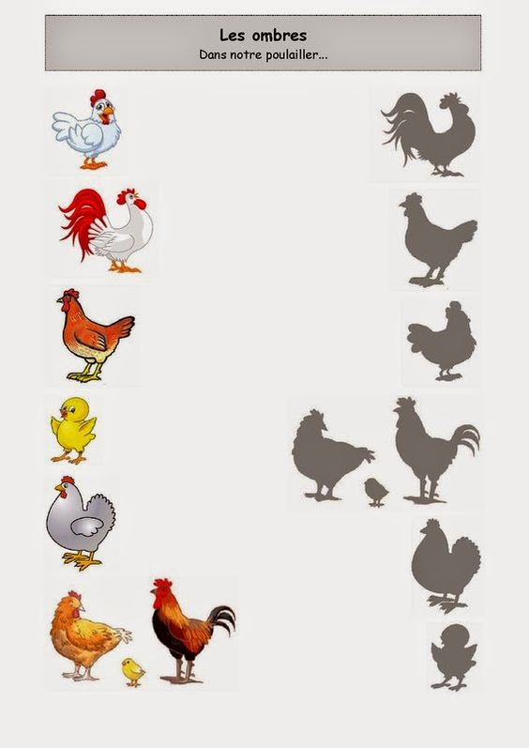
Przyjrzyjcie się ptakom domowym na ilustracji, nazwijcie je , połączcie z ich cieniami.
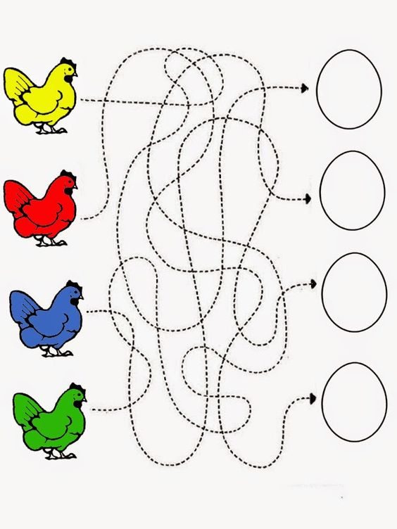
”Droga kury do jajka” –najpierw paluszkiem , potem mazakiem narysujcie drogę kury do jajka, możecie również pokolorować jaja na kolor kury połączonej z jajkiem.
https://www.youtube.com/watch?v=BvZFzZlIllw - Poznajcie niektóre ze zwierząt występujących w gospodarstwie domowym, spróbujcie je nazwać, jeśli nie znacie poproście rodziców o pomoc.
Czy potraficie naśladować głosy zwierząt, - może pomóc wam w tym filmik ,potraficie rozpoznać zwierzęta po głosie ?, spróbujcie https://www.youtube.com/watch?v=hO2a3KUBuzE

Jeśli macie ochotę to poruszajmy się trochę -gimnastyka wg. Orffa - https://www.youtube.com/watch?v=XY6iJrSp43I
„ Rodziny zwierząt”- poznajcie zwierzęta dorosłe i ich dzieci. Jeśli ktoś chce pokolorować to proszę.
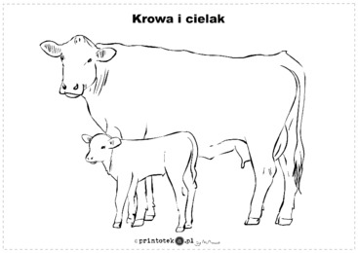
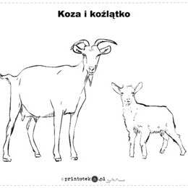

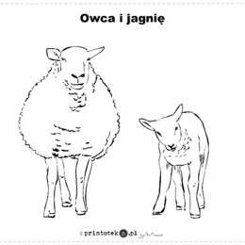

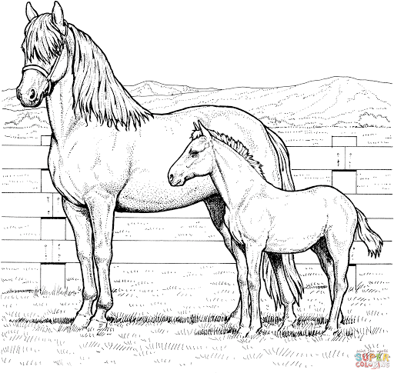
Koń i źrebak

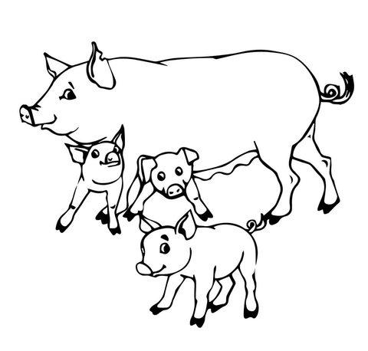
Świnka i prosięta
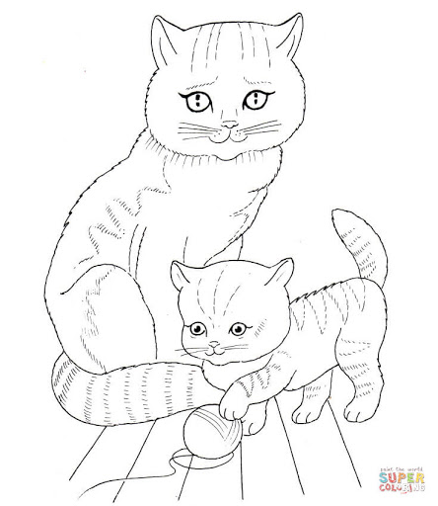
Kot i kotek

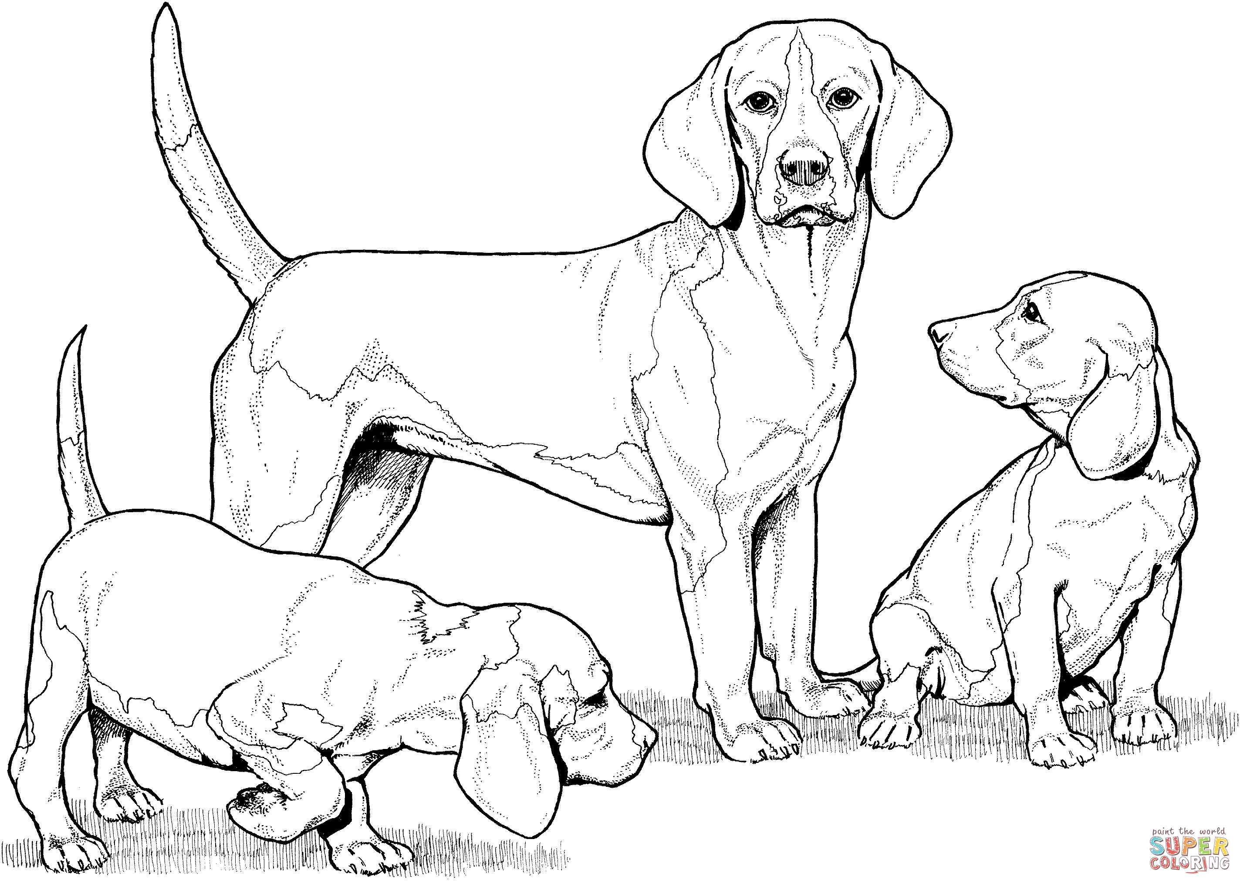
Pies i szczenięta

Miłej zabawy!
P. Luiza.

